Крейзинг волокон на основе полилактида в растворах антисептических средств Хавпачев М.А.
Московский государственный университет имени М.В.Ломоносова,
химический факультет, Москва, Россия
E-mail: muxamed_hav@mail.ru
В работе использовали неориентированные аморфные волокна на основе полилактида (ПЛА) марки 4032D, Nature Works, США (Mw=170 кДа, полидисперсность 1,67, температура стеклования 60-63°C, толщина 500-700 мкм). Определены оптимальные условия для реализации процесса крейзинга ПЛА волокон – это скорость растяжения не более 75 %/мин и содержание этанола в водно-этанольной смеси не менее 30-40 мас.%. В этом случае величина напряжения, соответствующая пределу вынужденной эластичности, снижается в 3-5 раз, а разрывное удлинение возрастает до 400-600%. Процесс одноосной деформации волокон сопровождается формированием высокодисперсной ориентированной структуры с диаметром пор и фибрилл около 20-30 нм и объемной пористостью до 60 об.%. Было установлено, что крейзинг ПЛА в ААС при комнатной температуре сопровождается низкотемпературной кристаллизацией. Это позволяет значительно (до 160-200 МПа) увеличить механическую прочность волокон и снизить их хрупкость.
На рис. 1 представлены оптические фотографии волокна ПЛА, деформированного последовательно в растворах антисептических средств, а именно, в 0,5%-ном водно-спиртовом растворе (содержание этанола 50 об.%) бриллиантового зеленого и в растворе фукорцина (один из компонентов – краситель фуксин, имеющий ярко-малиновый цвет).
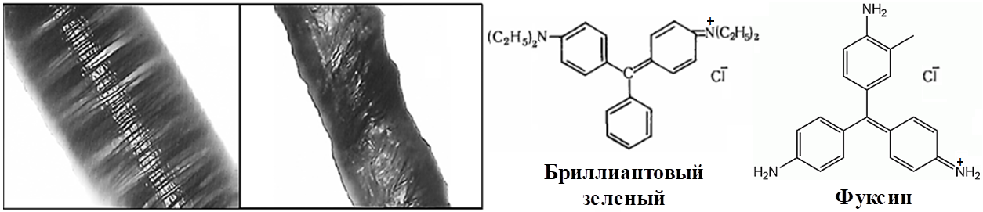
Рисунок 1. Оптические фотографии волокон на основе ПЛА, содержащих бриллиантовый зеленый (темно-серый оттенок на фотографиях) и фукорцин (светло-серый оттенок на фотографиях), и химические формулы красителей.
Волокна на основе ПЛА, содержащие различные биоактивные добавки, перспективны для использования в качестве функциональных биорезорбируемых шовных материалов.
Работа выполнена при финансовой поддержке Российского фонда фундаментальных исследований, номер проекта 16-03-00504.

